三十五、质量与密度(一)
一、填空题 ，
1．用天平称一个塑料瓶的质量，然后将其剪碎再放到天平上称量，比较两次测量结果发现测量值相等，这说明物体的质量与 无关；将一小块冰放入杯中用天平称量总质量，当冰熔化成水后，再称水和杯的总质量，比较两次测量结果发现测量值相等，这说明物体的质量与 无关。 2．水是生命之源，普通人每天大约需要摄人2L水，这些水相当于 m³，质量为 kg。
3．体积为1m³的冰块全部熔化成水后，水的质量 kg，水的体积是 m³。(冰的密度为0．9×10³ kg／m³)
4．质量相同的甲、乙两实心金属球，若它们的密度之比为1：3，则它们的体积之比为 ；若这两个金属球体积相同，则它们的质量之比为 。
二、选择题
5．下列动物中，质量可能是2kg的是 ( )
A．一只老母鸡 B．一只老鼠 C．一匹马 D. 一只麻雀
6．由不同物质组成的甲、乙两个体积相同的实心物体，质量之比是2：3，这两种物质的密度之比是 ( )
A．2：3 B．3：2 C．1：1 D．以上答案都不对
7．对密度公式ρ=m/V的下列几种理解中，正确的是 ( )
A．密度与物体的质量成正比 B．密度与物体的体积成反比
C．密度与物体的体积成正比 D．密度是物质本身的一种特性，与物体的质量和体积无关
8．下列说法中的物体，质量和密度都不变的是 ( )
A. 被“神舟”飞船从地面带入太空的照相机 B．密闭容器内的冰熔化成水
C．一支粉笔被老师用去一半 D．矿泉水喝掉一半后放入冰箱冻成冰
9．甲金属球的质量为2kg、密度为ρ₁，乙金属球的质量为4kg、密度为ρ₂，如果把这两个金属球制成质量为6kg的合金球，则这个合金球韵密度为 ( )
A. (ρ₁+2ρ₂)/3 B. 3ρ₁ρ₂/2(ρ₁+ρ₂) C. 3ρ₁ρ₂/(ρ₁+ρ₂) D. 2(ρ₁+ρ₂)/3
10．在调好的托盘天平的左右两个托盘中，分别放两个体积相同的实心物体M和N，天平失去了平衡，指针向左偏，比较M和N的密度 ( )
A. M>N B．M=N C．M<N D．无法判断
11．一个质量为0.25kg的玻璃瓶，盛满水时的质量是1.5kg，若盛满某液体时的质量是1.75kg，那么这种液体的密度是 ( )
A．1.0×10³ kg／m³ B．1.16×10³ kg／m³ C．0.75×10³ kg／m³ D．1.2×10³ kg／m³
12．(多选题)下列有关密度的说法中，正确的是 ( )
A．由一种物质组成的不同物体，它们的质量与体积成正比
B．体积相同的不同物质组成的物体，密度大的质量也大
C．物体质量大的，密度也大 D．由一种物质组成的不同物体，质量不等但密度相等
三、综合题
13．在“测量某种食甩油的密度”实验中。
(1)把天平放在 上，将天平横梁凋平。
(2)以下实验操作步骤，正确的顺序是 。(填字母即可)
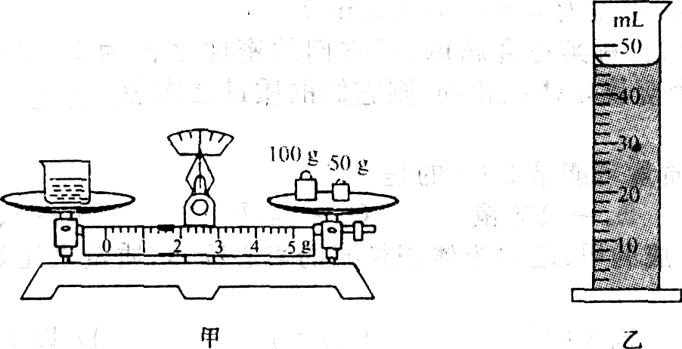
a．用天平测量烧杯和剩余食用油的总质量m₁；
b．将待测食用油倒入烧杯中，用天平测出烧杯和食用油的总质量m₂；
C. 将烧杯中食用油的一部分倒入量筒，、测出这部分食用油的体积V；
(3)用天平测质量m₂时，如图甲所示，则
m₂= g。
(4)用量筒测体积V时，如图乙所示。则
V= cm³。
(5)现已测出质量m₁=110g，可算出这种食用油的密度为ρ= g／cm³。
14．薛悟理同学在实验室里用托盘天平和量筒测某种矿石的密度，采取了如下的实验操作：
A．将矿石用细线系好后慢慢地放人量筒中并记下总的体积
B．把游码放在标尺的零刻度线处，调节横梁上的螺母，使横梁平衡
C．把天平放在水平桌面上
D．将矿石放在左盘中，将砝码放在右盘中并移动游码直至横梁平衡
E．在量筒中倒入一定量的水并记下水的体积
(1)正确的实验操作顺序是 (只填序号)。
(2)在调节天平时，发现指针如图甲所示偏向分度盘的右侧，此时应将平衡螺母向 调。
(3)用天平称矿石的质量，把矿石放在天平的左盘。天平平衡时，放在右盘中的砝码和游码在标尺上的位置如图乙所示，矿石质量为 g量筒量出矿石的体积如图丙所示，矿石体积为
m³，由此可知，矿石的密度ρ= kg／m³。 。
